
КЕМЕРОВСКАЯ ОБЛАСТЬ - КУЗБАСС
НОВОКУЗНЕЦКИЙ ГОРОДСКОЙ ОКРУГ
АДМИНИСТРАЦИЯ ГОРОДА НОВОКУЗНЕЦКА
ПОСТАНОВЛЕНИЕ

от ___________________ № __________

О внесении изменений в постановление
администрации города Новокузнецка
от 18.04.2014 №61 «Об утверждении
схем размещения нестационарных
торговых объектов на территории
Новокузнецкого городского округа»

В соответствии с Федеральным законом от 28.12.2009 №381-ФЗ «Об основах государственного регулирования торговой деятельности в Российской Федерации», постановлением Коллегии Администрации Кемеровской области от 30.11.2010 № 530 «Об установлении порядка разработки и утверждения схемы размещения нестационарных торговых объектов органом местного самоуправления, определенным в соответствии с уставом соответствующего муниципального образования, а также порядка размещения нестационарных торговых объектов на землях или земельных участках, находящихся в государственной или муниципальной собственности, государственная собственность на которые не разграничена на территории Кемеровской области – Кузбасса, без предоставления земельных участков и установления сервитута, публичного сервитута», в целях приведения правовых актов администрации города Новокузнецка в соответствие с действующим законодательством Российской Федерации, упорядочения размещения нестационарных торговых объектов на территории Новокузнецкого городского округа, руководствуясь статьей 40 Устава Новокузнецкого городского округа:
1. Внести в постановление администрации города Новокузнецка
от 18.04.2014 №61 «Об утверждении схем размещения нестационарных торговых объектов на территории Новокузнецкого городского округа» следующие изменения:
1.1. В приложении №2 «Схема размещения нестационарных торговых объектов на территории Куйбышевского района Новокузнецкого городского округа»:
1) в разделе I «Текстовая часть»:
– в графе 6 строки 8 таблицы слова «специализированная (продажа продовольственных товаров и сельскохозяйственной продукции)» заменить словами «специализированная (продажа печатной продукции)»;
– в графе 6 строки 62 таблицы слова «специализированная (продажа печатной продукции)» заменить словами «универсальная»;
– строку 260 таблицы признать утратившей силу;
2) в разделе II «Графическая часть»:
– в графе 2 строки «Специализация торговли» таблицы порядкового номера пункта 8 текстового раздела схемы слова «специализированная (продажа продовольственных товаров и сельскохозяйственной продукции)» заменить словами «специализированная (продажа печатной продукции)»;
– в графе 2 строки «Специализация торговли» таблицы порядкового номера пункта 62 текстового раздела схемы слова «специализированная (продажа печатной продукции)» заменить словами «универсальная»;
– таблицу и схему места размещения с условными обозначениями порядкового номера пункта 260 текстового раздела схемы признать утратившими силу.
1.2. В приложении №7 «Схема размещения сезонных нестационарных торговых объектов на территории Новокузнецкого городского округа»:
1) строку 22 раздела «Центральный район» таблицы раздела I «Текстовая часть» признать утратившей силу;
2) таблицу и схему места размещения с условными обозначениями порядкового номера пункта 22 текстового раздела схемы подраздела 1 «Центральный район» раздела II «Графическая часть» признать утратившими силу.
1.3. В приложении №8 «Схема компенсационных мест размещения нестационарных торговых объектов на территории Новокузнецкого городского округа»:
1) раздел «Куйбышевский район» таблицы раздела I «Текстовая часть» дополнить строкой 3 следующего содержания:
«
3. | улица Карла Маркса, 10 | 55 | 55 | торговый павильон | специализированная (продажа продовольственных товаров и сельскохозяйственной продукции) | субъекты малого или среднего предпринимательства, самозанятые граждане
»;
2) подраздел 2 «Куйбышевский район» раздела II «Графическая часть» дополнить таблицей и схемой места размещения с условными обозначениями порядкового номера пункта 3 текстового раздела схемы согласно приложению к настоящему постановлению.
2. Управлению потребительского рынка и развития предпринимательства администрации города Новокузнецка:
1) разместить изменения в схемы размещения нестационарных торговых объектов на территории Новокузнецкого городского округа, внесенные настоящим постановлением, на официальном сайте администрации города Новокузнецка в информационно-телекоммуникационной сети «Интернет»;
2) направить изменения в схемы размещения нестационарных торговых объектов на территории Новокузнецкого городского округа, внесенные настоящим постановлением, в Министерство промышленности и торговли Кузбасса для размещения их на официальном сайте Министерства промышленности и торговли Кузбасса в информационно-телекоммуникационной сети «Интернет».
3. Управлению информационной политики и социальных коммуникаций администрации города Новокузнецка обеспечить официальное опубликование настоящего постановления.
4. Настоящее постановление вступает в силу после его официального опубликования.
5. Контроль за исполнением настоящего постановления возложить на заместителя Главы города по экономическим вопросам.

Глава города | Д.П. Ильин

Приложение
к постановлению администрации
города Новокузнецка
от _______________ № ________
«
Порядковый номер пункта текстового раздела схемы | 3
Адресные ориентиры размещения нестационарного торгового объекта | улица Карла Маркса, 10
Площадь размещения нестационарного торгового объекта (кв. м) | 55
Площадь земельного участка, земель или части земельного участка, необходимая для размещения нестационарного торгового объекта (кв. м) | 55
Тип нестационарного торгового объекта | торговый павильон
Специализация торговли | специализированная  (продажа продовольственных товаров и сельскохозяйственной продукции)
Информация об использовании нестационарного торгового объекта субъектами малого или среднего предпринимательства, осуществляющими торговую деятельность | субъекты малого или среднего предпринимательства, самозанятые граждане
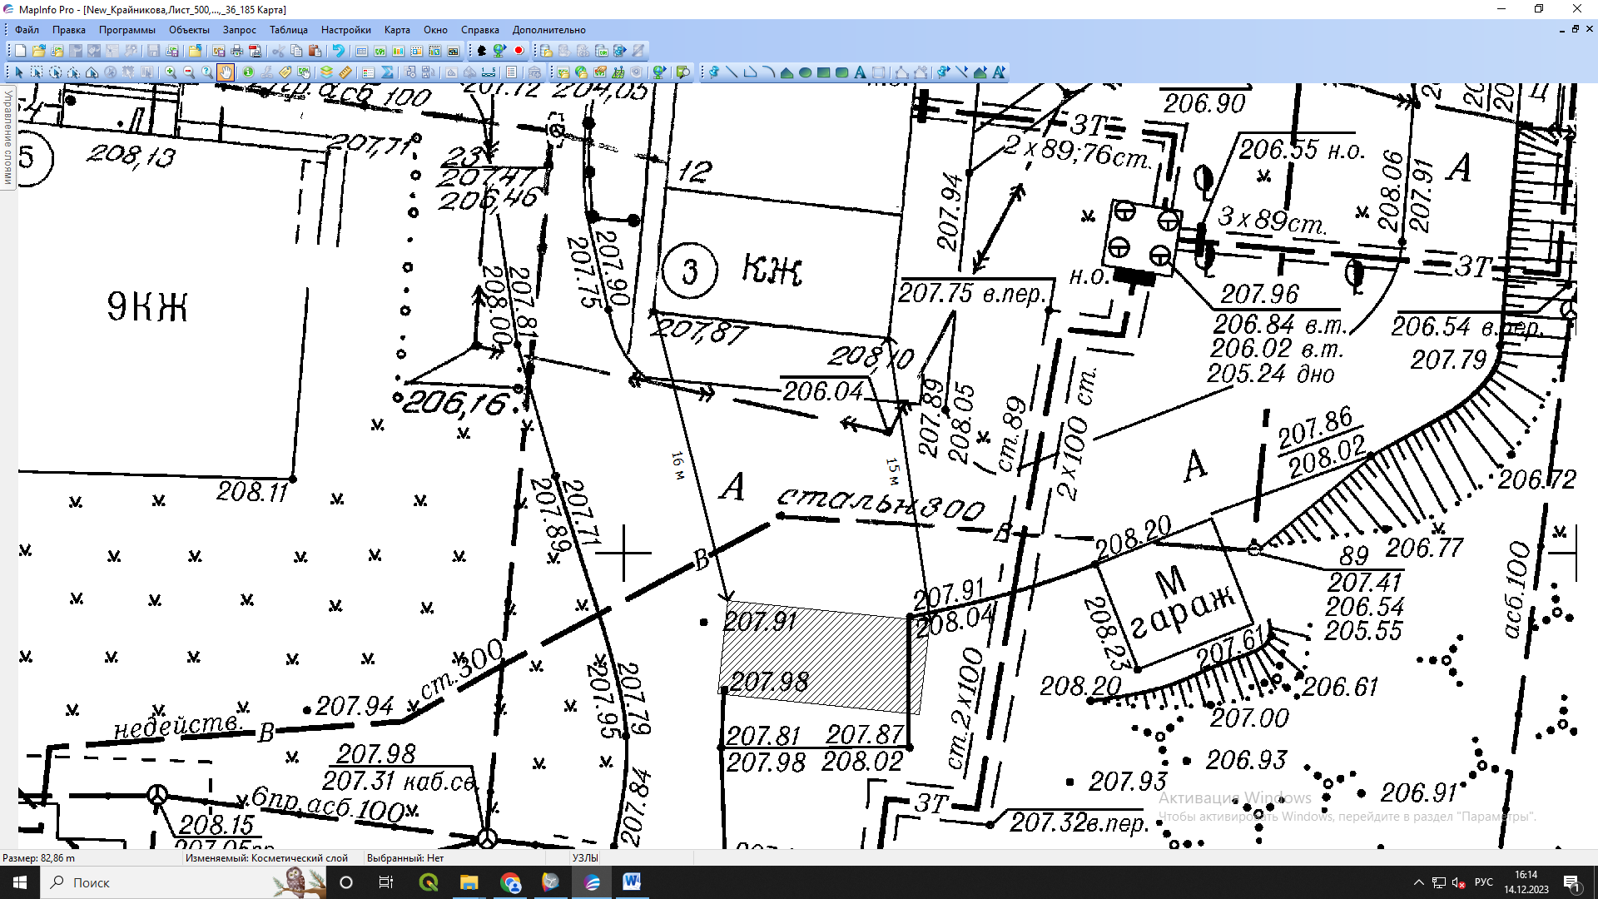
Масштаб 1:500
Условные обозначения:
граница места размещения нестационарного торгового объекта;
расстояние до существующих элементов благоустройства, дорожных знаков, светофоров, объектов капитального строительства
».

Заместитель Главы города по экономическим вопросам | И.С. Прошунина

Лист согласования
проекта правового акта администрации города Новокузнецка

Вид правового акта: постановление |  |  | от ______________ № __________
ё
Наименование (заголовок) правового акта:
«О внесении изменений в постановление администрации города Новокузнецка от 18.04.2014
№61 «Об утверждении схем размещения нестационарных торговых объектов на территории
Новокузнецкого городского округа»
Проект правового акта внесен:
Начальник управления потребительского рынка и развития предпринимательства
должность лица, внесшего правовой акт (разработчик)
 |  | Шиллер Я.В.
^{подпись} |  | ^{расшифровка подписи} |  |  | ^{дата согласования}
Проект правового акта согласован:
Первый заместитель Главы города
должность лица, согласующего проект правового акта
 |  | Бедарев Е.А.
^{подпись} |  | ^{расшифровка подписи} |  |  | ^{дата согласования}
Заместитель Главы города по экономическим вопросам
должность лица, согласующего проект правового акта
 |  | Прошунина И.С.
^{подпись} |  | ^{расшифровка подписи} |  |  | ^{дата согласования}
Заместитель Главы города – руководитель администрации Куйбышевского района
должность лица, согласующего проект правового акта
 |  | Маисеев С.Н.
^{подпись} |  | ^{расшифровка подписи} |  |  | ^{дата согласования}
Заместитель Главы города – руководитель администрации Центрального района
должность лица, согласующего проект правового акта
 |  | Кузнецов А.А.
^{подпись} |  | ^{расшифровка подписи} |  |  | ^{дата согласования}
Председатель Комитета градостроительства и архитектуры
должность лица, согласующего проект правового акта
 |  | Левченко В.С.
^{подпись} |  | ^{расшифровка подписи} |  |  | ^{дата согласования}
Председатель Комитета по управлению муниципальным имуществом
должность лица, согласующего проект правового акта
 |  | Сафонова Н.В.
^{подпись} |  | ^{расшифровка подписи} |  |  | ^{дата согласования}
Начальник правового управления
должность лица, согласующего проект правового акта
 |  | Баскакова И.Ю.
^{подпись} |  | ^{расшифровка подписи} |  |  | ^{дата согласования}
Заместитель Главы города – руководитель аппарата
должность лица, согласующего проект правового акта
 |  | Бисенова Е.С.
^{подпись} |  | ^{расшифровка подписи} |  |  | ^{дата согласования}
Разослано: в дело, администрациям районов – 6, Комитет градостроительства и архитектуры, КУМИ, правовое управление (регистр), управление информационной политики и социальных коммуникаций

